# **Gestion des notes**

Table of Contents

**Gestion des notes** 1

**1.** **Paramétrage** 3

**1.1.** **Terms** 3

**1.1.1.** **Pour les niveaux du primaire.** 3

**1.1.2.** **Pour les niveaux du secondaire S1, S2 et S3 :** 3

**1.1.3.** **Pour les niveaux du secondaire S4, S5, S6 et S7:** 4

**1.2.** **Access** 4

**1.3.** **Configuration des rapports.** 5

**1.4.** **Traduction** 6

**2.** **Saisie des notes et commentaires** 6

**2.1.** **Définition des templates** 7

**2.2.** **Primaire** 7

**2.3.** **Secondaire** 8

**2.3.1.** **Pour les niveaux du secondaire S1, S2 et S3 :** 9

**2.3.2.** **Pour les niveaux du secondaire S4 et S5 :** 10

**2.3.3.** **Pour le niveau du secondaire S6 et S7 :** 11

**2.4.** **Saisie/modification globale des notes et commentaires.** 13

**3.** **Délibération conseil de classe** 14

**3.1.** **Pour les niveaux du secondaire S1, S2 et S3 :** 14

**3.2.** **Pour les niveaux du secondaire S4, S5 et S6 :** 14

**3.3.** **Encodage des décisions des conseils de classe.** 15

**4.** **Rapports** 15

**4.1.** **Impression des rapports** 15

**4.1.1.** **Pour un élève** 15

**4.1.2.** **Pour une classe** 16

**4.2.** **Publication des rapports** 16

**4.2.1.** **Pour un élève** 16

**4.2.2.** **Pour un niveau année** 17

**5.** **Annexes** 18

**5.1.** **Primaire** 18

**5.2.** **Secondaire** 18

**5.2.1.** **Pour les niveaux du secondaire S1, S2 et S3 :** 18

**5.2.2.** **Pour les niveaux du secondaire S4, S5 et S6:** 19

# **Paramétrage**

En début d’année scolaire, différents paramètres doivent être introduits dans SMS afin de pouvoir gérer les rapports, les notes, …..   
Ces paramètres sont introduits par le SKU de l’école ou par toute autre personne qui a l’autorité pour le faire.

Ces paramètres sont:

# **Terms**

Dans l’option « ***ADMINISTER/Advanced Options/Term mangament*** », chaque école doit encoder pour chaque niveaux/années les différents termes qui seront utilisés. Ces termes vont déterminer les nombres de rapports qui seront générés pour les élèves mais également les rapports pour lesquels les professeurs doivent encoder des notes et des commentaires.

### **Pour les niveaux du primaire.**

Seulement deux termes doivent être encodés pour ces niveaux, vu que les carnets scolaires sont seulement générés deux fois par année.

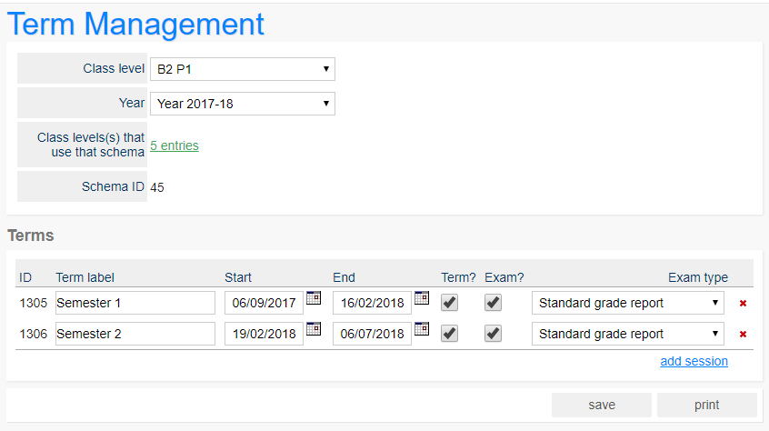

### **Pour les niveaux du secondaire S1, S2 et S3 :**

* Pour les écoles qui travaillent en trimestre, il faut définir :

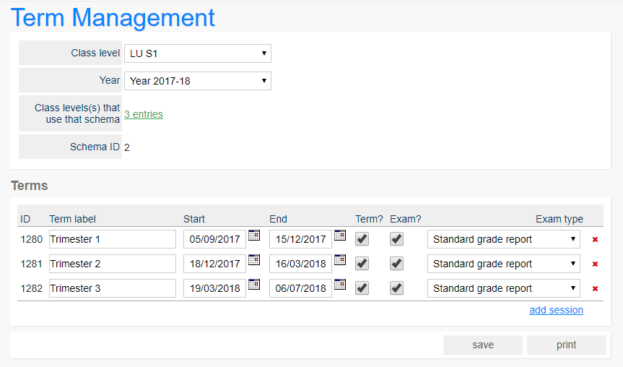

* Pour les écoles qui travaillent en semestre, il faut définir :

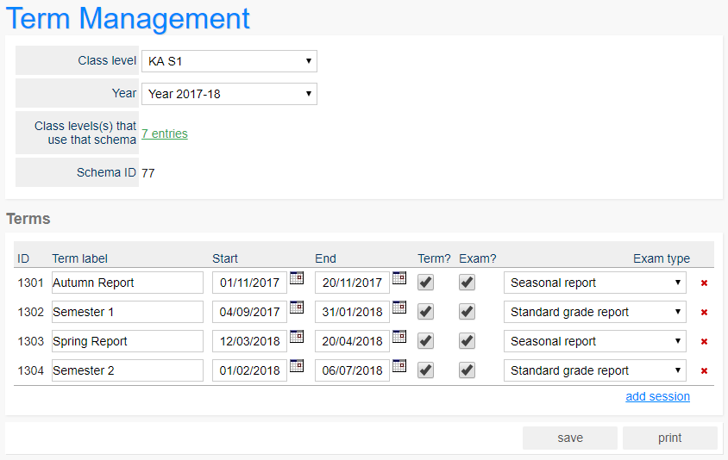

### **Pour les niveaux du secondaire S4, S5, S6 et S7:**

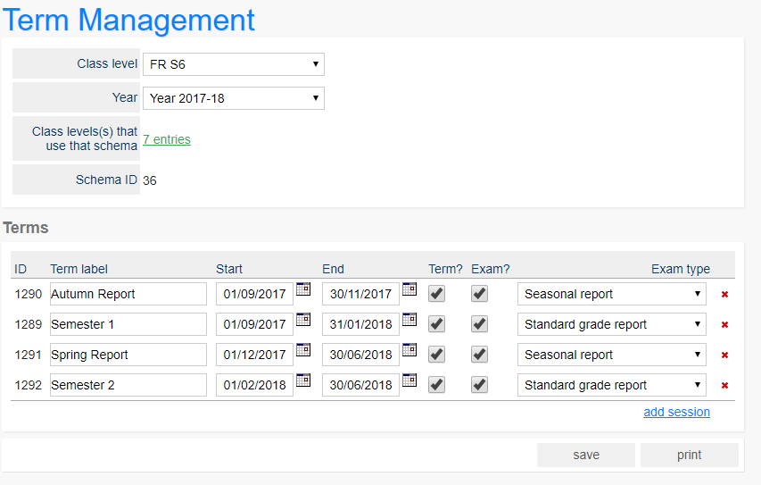

***Remarques*** :

Les **valeurs permises** dans la zone « ***Term Label*** » sont:

* Autumn Report
* Semester 1
* Trimester 1
* Spring Report
* Semester 2
* Trimester 2
* Trimester 3

**Tous les termes doivent être définis en même temps**. Si un terme a été sauvegardé et qu’il faut le modifier ou ajouter les autres termes, il faut alors passer par le Service Help Desk.

# **Access**

Dans l’option « ***GRADE REPORT/Access*** », chaque école doit encoder pour chaque niveaux/années et pour chaque terme, les dates à partir de et jusqu’à quand les notes et commentaires peuvent être encodés par les professeurs. Ces accès dépendent des termes qui ont été définis par l’école.

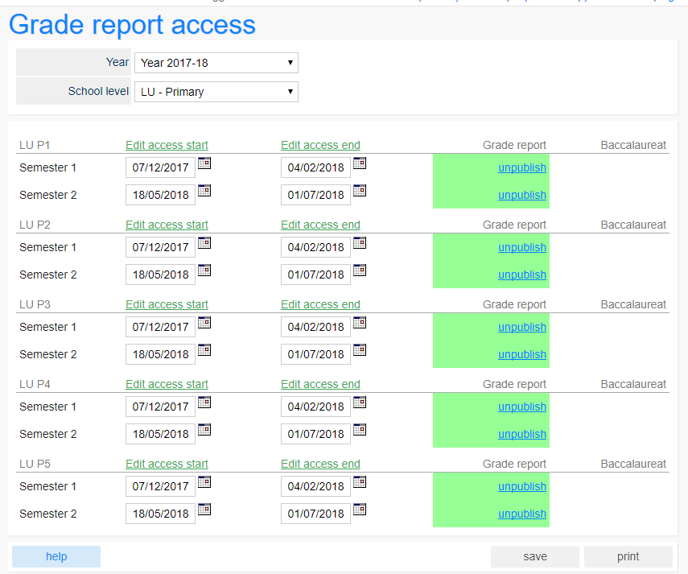

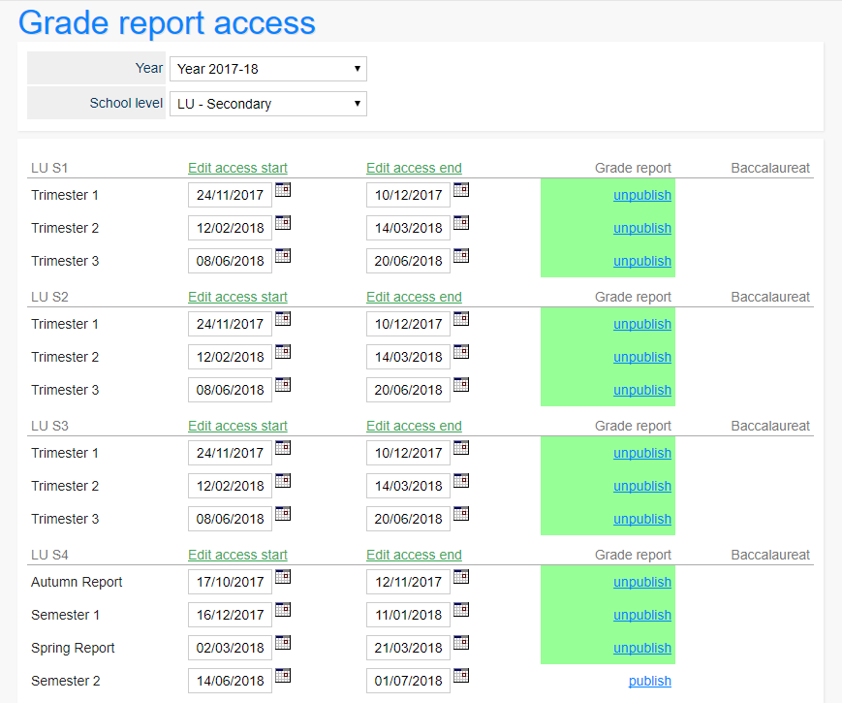

***Remarques :***

En dehors de ces dates, seulement des personnes ayant des fonctions bien définies peuvent encoder/corriger les notes et commentaires.

# **Configuration des rapports.**

Dans l’option « ***GRADE REPORT/Grade Report Configuration*** », chaque école doit encoder pour chaque niveau et chaque terme, le nom du directeur ou directeur adjoint et la date qui doit s’imprimer sur les rapports.

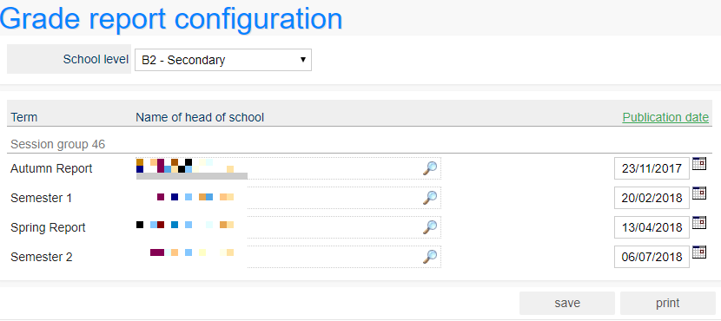

# **Traduction**

Tous les documents officiels (bulletins, diplômes, …) sont disponibles dans toutes les langues officielles des écoles européennes. Ces traductions sont introduites par le BSG après validation des autorités compétentes.

# **Saisie des notes et commentaires**

Dans l’option « ***GRADE REPORT/Contribue*** », chaque professeur peut introduire les notes et les commentaires pour les cours auxquels il est rattaché.

Après avoir sélectionné le cours, le professeur doit sélectionner le terme pour lequel il désire introduire les notes et commentaires.

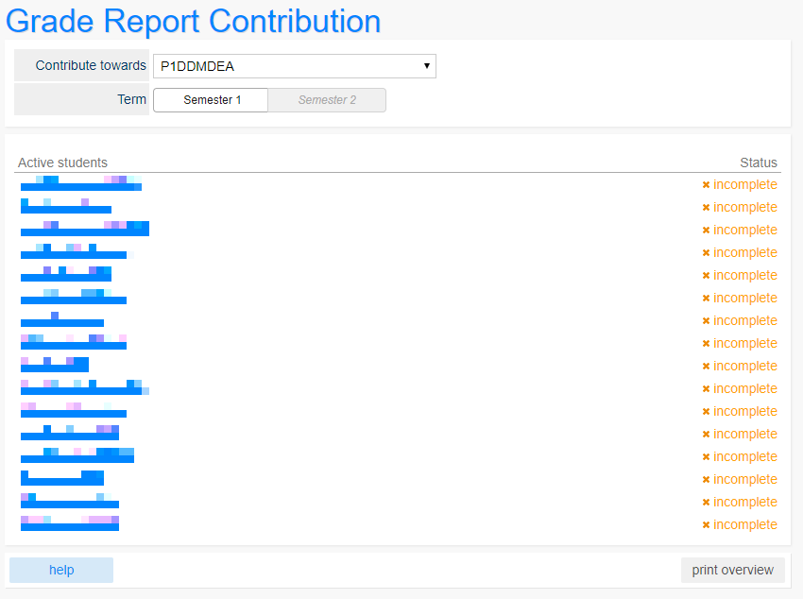

La liste des différents élèves rattachés à la classe ou au cours, s’affiche.

Dans la colonne de droite, on trouve le statut rattaché à l’élève. Ce statut peut être :

Pour les cours :

**Complete** 🡺 les notes et commentaires ont été introduits et sauvegardés.

**Incomplete** 🡺 les notes et commentaires n’ont pas été introduits ou ont été sauvegardés partiellement.

**Published** 🡺 les notes et commentaires ont été publiées.

Pour la classe :

**No reviewed** 🡺 les notes et commentaires n’ont pas été introduits ou ont été sauvegardés partiellement.

**Reviewed** 🡺 les notes et commentaires ont été introduits et sauvegardés.

***Remarques*** :

La saisie des notes et des commentaires ne peut se faire que durant les périodes définies dans le point ***1.2 Access***. Passé ce délai, le professeur doit contacter le responsable SKU de son école.

# **Définition des templates**

Dans l’option « ***GRADE REPORT/Edit My Comment Templates*** », chaque professeur a la possibilité de définir différents templates qui l’aideront pour remplir les commentaires dans les rapports.

Il faut sélectionner l’onglet qui correspond au type de commentaire et puis définir les templates. Par défaut, les templates peuvent être utilisés pour tous les cours rattachés au professeur. 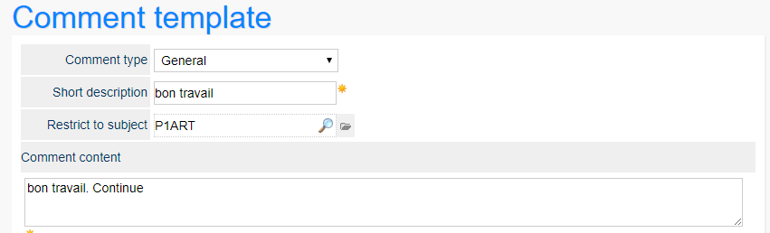

Si l’on veut limiter un template à une matière il suffit de rentrer le sujet dans la zone ***« Restrict to subject*** ».

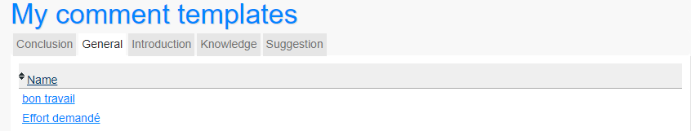

# **Primaire**

Si le professeur est titulaire de classe, en plus il a la possibilité d’encoder les appréciations et commentaires généraux rattachés à l’élève.

Il suffit de sélectionner la classe qui apparait sous la rubrique « ***My Classes*** ».

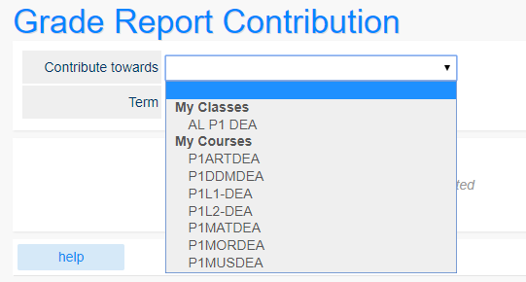

A chaque cours, il y a différentes compétences rattachées pour lesquels le professeur doit rentrer une appréciation.

Le professeur doit saisir dans la liste déroulante l’appréciation qu’il veut rattacher à la compétence. S’il n’y a pas d’appréciation, il doit saisir dans la liste « ***n/a*** » qui signifie « ***No application*** ».

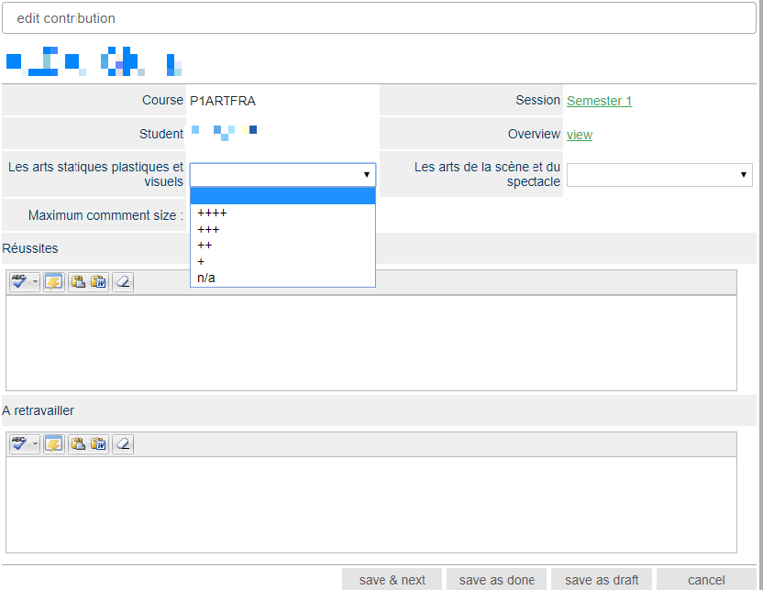

Pour les commentaires, si le professeur a défini des templates, il peut les retrouver en sélectionnant le bouton et puis le template sinon rentrer manuellement les commentaires.

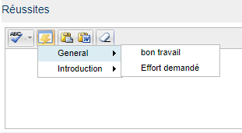

Le bouton « ***save & next*** » : sauvegarde les notes et commentaires saisies et passe à l’élève suivant.

Le bouton « ***save as done*** »: sauvegarde les notes et commentaires saisies et sort de l’écran de saisie.

Le bouton « ***save as draft*** » : sauvegarde partiellement les notes et commentaires saisis et sort de l’écran de saisie.

Le bouton « ***cancel*** » : sort de l’écran de saisie dans sauvegarde.

***Remarques*** :

L’écran permettant la saisie des notes et des commentaires est pour la classe, dans la langue de la section linguistique, pour les cours, dans la langue du cours.

# **Secondaire**

Si le professeur est titulaire de classe, en plus il a la possibilité d’encoder les appréciations et commentaires généraux rattachés à l’élève.

Dans l’option « ***GRADE REPORT/Review*** », sélectionner la classe, le terme et puis l’élève.

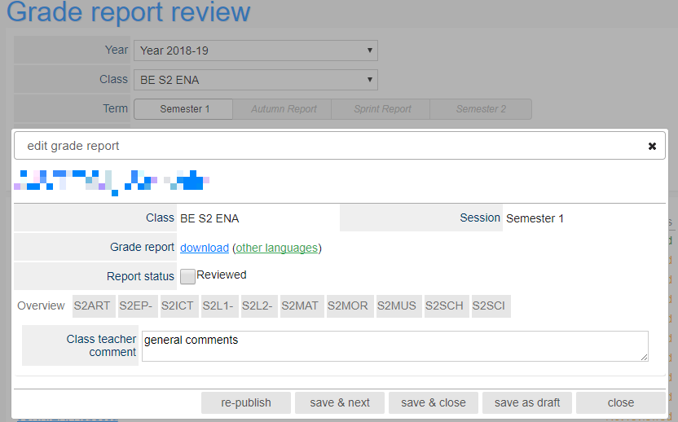

Dans l’onglet « ***Overview*** », rentrer le commentaire et sauvegarder.

***Remarques* :**

Les notes finales sont encodées dans le terme « **Semester 2** » ou dans le terme « ***Trimester 3*** ».

# **Pour les niveaux du secondaire S1, S2 et S3 :**

Que ce soit pour la note semestrielle, trimestrielle ou finale l’utilisation d’une échelle alphabétique est appliquée. Cette échelle alphabétique est la suivante :

|  |  |  |
| --- | --- | --- |
| Définiton | Note alphabétique | Indicateur de performance |
| Performance excellente, bien que pas nécessairement tout à fait dépourvue d’erreurs, correspondant pleinement aux compétences requises par la matière | A | Excellent |
| Très bonne performance correspondant presque entièrement aux compétences requises par la matière | B | Très bien |
| Bonne performance correspondant globalement aux compétences requises par la matière | C | Bien |
| Performance satisfaisante correspondant aux compétences requises par la matière | D | Satisfaisant |
| Performance correspondant à un minimum des compétences requises par la matière | E | Suffisant |
|  |  |  |
| Performance insuffisante qui n’atteint presqu’aucune des compétences requises par la matière | F | Echec (insuffisant) |
| Performance très insuffisante qui n’atteint pas les compétences requises par la matière | FX | Echec (très insuffisant) |

A chaque cours, le professeur doit saisir dans la liste déroulante la note qu’il veut attribuer à l’élève. Si l’élève ne peut être noté par exemple l’élève est exempté du cours alors il faut utiliser le signe « **\*** - **Exempt** ».

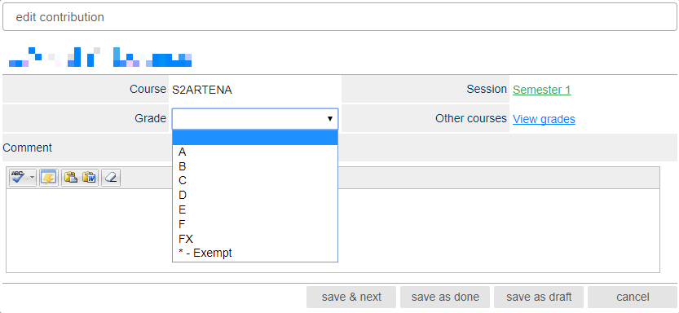

Pour les commentaires, si le professeur a défini des templates, il peut les retrouver en sélectionnant le bouton et puis le template sinon rentrer manuellement les commentaires.



Le bouton « ***save & next*** » : sauvegarde les notes et commentaires saisies et passe à l’élève suivant.

Le bouton « ***save as done*** »: sauvegarde les notes et commentaires saisies et sort de l’écran de saisie.

Le bouton « ***save as draft*** » : sauvegarde partiellement les notes et commentaires saisis et sort de l’écran de saisie.

Le bouton « ***cancel*** » : sort de l’écran de saisie dans sauvegarde.

Le bouton « ***View grades*** » permet de visualiser les notes et commentaires introduits pour les autres cours.

# **Pour les niveaux du secondaire S4 et S5 :**

La note semestrielle comprend deux notes :

* La **note A** qui est le reflet de toutes les observations et de la performance globale de l’élève, écrite et orale.
* La **note B** qui est-elle basée sur les notes obtenues pendant les examens ou toute autre forme d’évaluation.

Que ce soit pour les notes semestrielles ou la note finale, l’utilisation d’une échelle chiffrée avec des demi-points est appliquée. Cette échelle chiffrée est la suivante :

|  |  |  |
| --- | --- | --- |
| Définiton | Note alphabétique | Indicateur de performance |
| Performance excellente, bien que pas nécessairement tout à fait dépourvue d’erreurs, correspondant pleinement aux compétences requises par la matière | 10  9.0 – 9.5 | Excellent |
| Très bonne performance correspondant presque entièrement aux compétences requises par la matière | 8.00 – 8.5 | Très bien |
| Bonne performance correspondant globalement aux compétences requises par la matière | 7.0 – 7.5 | Bien |
| Performance satisfaisante correspondant aux compétences requises par la matière | 6.0 – 6.5 | Satisfaisant |
| Performance correspondant à un minimum des compétences requises par la matière | 5.0 – 5.5 | Suffisant |
|  |  |  |
| Performance insuffisante qui n’atteint presqu’aucune des compétences requises par la matière | 3.0 – 4.5 | Echec (insuffisant) |
| Performance très insuffisante qui n’atteint pas les compétences requises par la matière | 0 – 2.5 | Echec (très insuffisant) |

A chaque cours, le professeur doit saisir la note qu’il veut attribuer à l’élève. Si l’élève ne peut être noté par exemple l’élève est exempté du cours alors il faut utiliser la lettre « **D** ».

Pour les commentaires, si le professeur a défini des templates, il peut les retrouver en sélectionnant le bouton et puis le template sinon rentrer manuellement les commentaires.



Le bouton « ***save & next*** » : sauvegarde les notes et commentaires saisies et passe à l’élève suivant.

Le bouton « ***save as done*** »: sauvegarde les notes et commentaires saisies et sort de l’écran de saisie.

Le bouton « ***save as draft*** » : sauvegarde partiellement les notes et commentaires saisis et sort de l’écran de saisie.

Le bouton « ***cancel*** » : sort de l’écran de saisie dans sauvegarde.

Le bouton « ***View grades*** » permet de visualiser les notes et commentaires introduits pour les autres cours.

# **Pour le niveau du secondaire S6 et S7 :**

L’utilisation d’une échelle chiffrée avec décimales est appliquée.

|  |  |  |
| --- | --- | --- |
| Définiton | Note alphabétique | Indicateur de performance |
| Performance excellente, bien que pas nécessairement tout à fait dépourvue d’erreurs, correspondant pleinement aux compétences requises par la matière | 9.00- 10 | Excellent |
| Très bonne performance correspondant presque entièrement aux compétences requises par la matière | 8.00 – 8.99 | Très bien |
| Bonne performance correspondant globalement aux compétences requises par la matière | 7.00 – 7.99 | Bien |
| Performance satisfaisante correspondant aux compétences requises par la matière | 6.00 – 6.99 | Satisfaisant |
| Performance correspondant à un minimum des compétences requises par la matière | 5.00 – 5.99 | Suffisant |
|  |  |  |
| Performance insuffisante qui n’atteint presqu’aucune des compétences requises par la matière | 3.00 – 4.99 | Echec (insuffisant) |
| Performance très insuffisante qui n’atteint pas les compétences requises par la matière | 0 – 2.99 | Echec (très insuffisant) |

A chaque cours, le professeur doit saisir la note qu’il veut attribuer à l’élève. Si l’élève ne peut être noté par exemple l’élève est exempté du cours alors il faut utiliser la lettre « **D** ».

Pour les commentaires, si le professeur a défini des templates, il peut les retrouver en sélectionnant le bouton et puis le template sinon rentrer manuellement les commentaires.



Le bouton « ***save & next*** » : sauvegarde les notes et commentaires saisies et passe à l’élève suivant.

Le bouton « ***save as done*** »: sauvegarde les notes et commentaires saisies et sort de l’écran de saisie.

Le bouton « ***save as draft*** » : sauvegarde partiellement les notes et commentaires saisis et sort de l’écran de saisie.

Le bouton « ***cancel*** » : sort de l’écran de saisie dans sauvegarde.

Le bouton « ***View grades*** » permet de visualiser les notes et commentaires introduits pour les autres cours.

***Remarques :***

Pour le niveau S7, seules les notes semestrielles peuvent être encodées de cette façon. Pour les notes des examens écrits et oraux, se référer au document « ***SMS -*** ***Gestion du bac*** ».

# **Saisie/modification globale des notes et commentaires.**

Dans l’option « ***GRADE REPORT/Review***», les personnes qui ont l’autorité de le faire, peuvent :

* D’encoder les appréciations et commentaires généraux rattachés aux élèves du secondaire

(Voir point ***2.3 Secondaire***).

* De saisir/modifier les notes et les commentaires en dehors des périodes définies (Voir point ***1.2 Access)***.

Après avoir sélectionner la classe et le terme, il suffit de sélectionner l’élève pour lequel on veut modifier ou introduire des notes/commentaires.

L’écran suivant s’affiche :

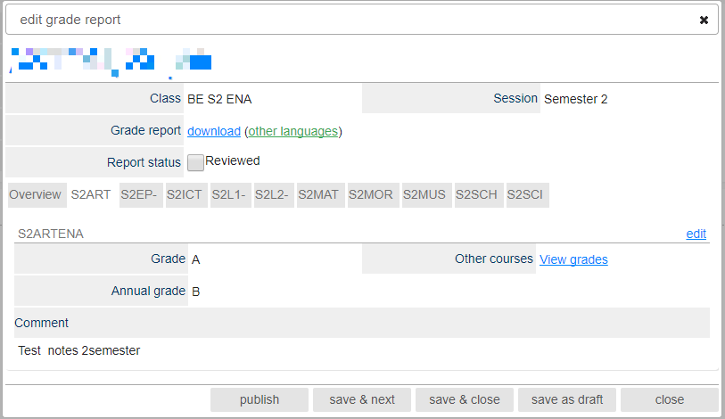

Par cours, il y a un onglet + l’onglet « ***Overview*** » qui permet d’encoder les commentaires généraux. Le bouton « ***Edit*** » permet d’éditer le cours et de modifier les notes et commentaires. Le bouton « ***View grades*** » permet de visualiser les notes et commentaires introduits pour les autres cours.

* De vérifier si toutes les notes et commentaires ont bien été encodées pour un terme et une classe.

Après avoir sélectionner la classe et le terme, il suffit de sélectionner le bouton ***« open overview***».

La liste suivante s’affiche.

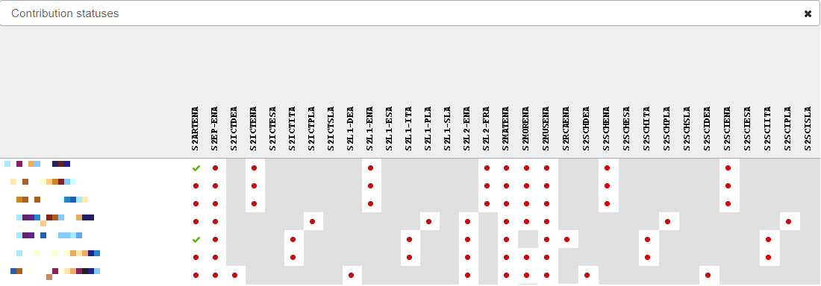

Les points de couleur verte signifient que les notes et commentaires ont été introduites. Les points de couleurs rouge signifient que les notes et commentaires sont manquants.

* D’imprimer les rapports (voir point ***4.1 Impression des rapports***).

# **Délibération conseil de classe**

Dans l’option « ***DATA REPORTS/ES-Pedagogical Reports*** » vous avez un tableau pouvant servir pour les délibérations du conseil de classe. Ce rapport n’est pas possible pour les classes du niveau primaire et pour les classes de niveau S7.

# **Pour les niveaux du secondaire S1, S2 et S3 :**

Par classe, on retrouve par élève :

* Tous les cours suivis par l’élève avec la note finale obtenue (note alphabétique)
* Le nombre de cours pour lesquels l’élève est en échec
* La conclusion (promu et en délibération)

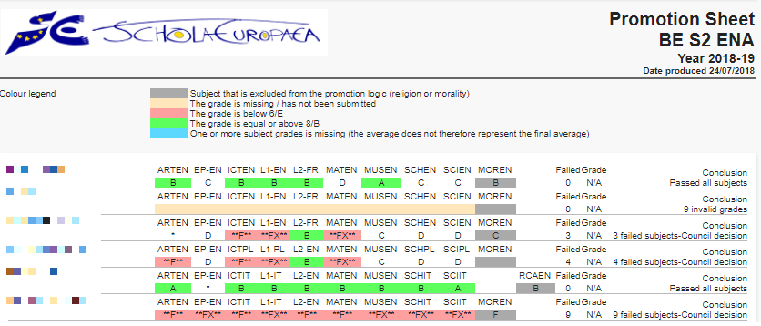

# **Pour les niveaux du secondaire S4, S5 et S6 :**

Par classe, on retrouve par élève :

* Tous les cours suivis par l’élève avec la note finale obtenue (note chiffrée)
* La moyenne des notes des cours comptant pour la promotion
* Le nombre de cours pour lesquels l’élève est en échec
* La conclusion (promu et en délibération)

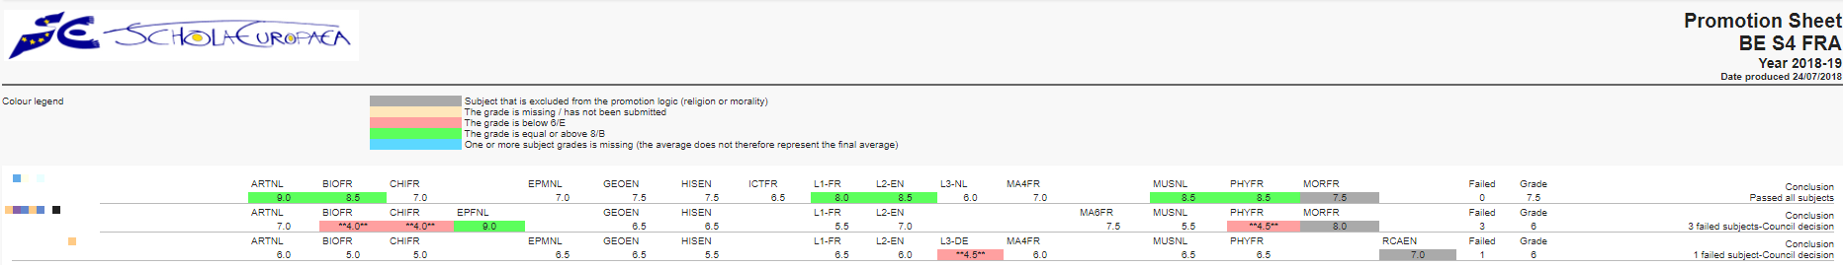

# **Encodage des décisions des conseils de classe.**

Dans l’option « ***ADMINISTER/Advanced Options/Promotion and rollover***», les personnes qui ont l’autorité de le faire, doivent encoder les décisions prises durant les conseils de classe.

Après avoir sélectionné **l’année suivante** dans la zone « ***Target year*** » et le niveau dans la zone « ***Class level***», il faut choisir l’onglet « ***3. Student promotion*** ».

L’écran suivant s’affiche :

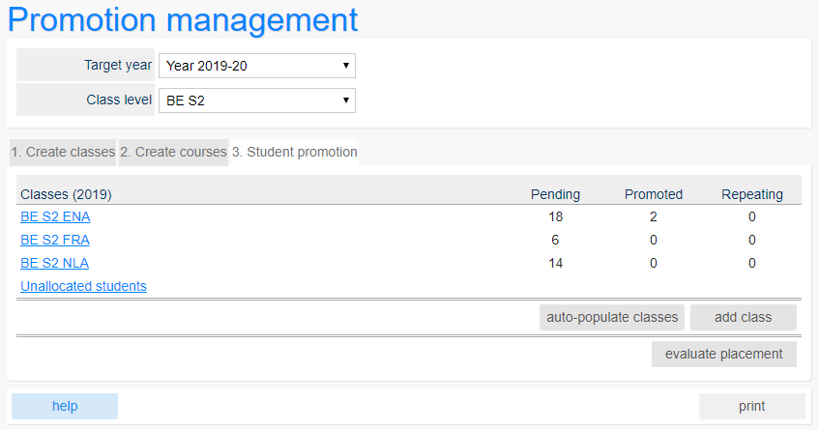

Il faut alors choisir la classe pour laquelle on veut introduire les décisions du conseil de classe.

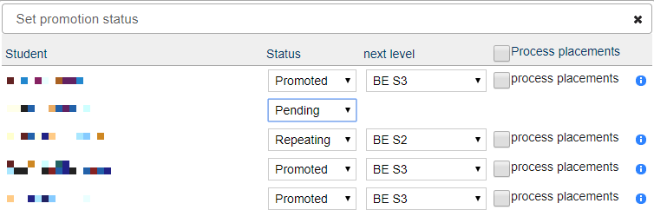

Dans la zone « ***Status*** », il faut sélectionner la décision.

# **Rapports**

# **Impression des rapports**

Dans l’option « ***GRADE REPORT/Review***», les personnes qui ont l’autorité de le faire, peuvent imprimer les rapports :

# **Pour un élève**

Après avoir sélectionner la classe et le terme, sélectionner l’élève.

L’écran suivant s’affiche :



Utiliser le bouton « ***Download*** » pour générer le fichier PDF. Par défaut le système génère le fichier PDF dans la langue de la section linguistique dans laquelle l’élève se trouve. Si vous avez besoin du rapport dans une autre langue, sélectionner le bouton « ***other languages*** » et puis choisir la langue.

# **Pour une classe**

Après avoir sélectionner la classe et le terme, sélectionner le bouton « ***Download*** ».

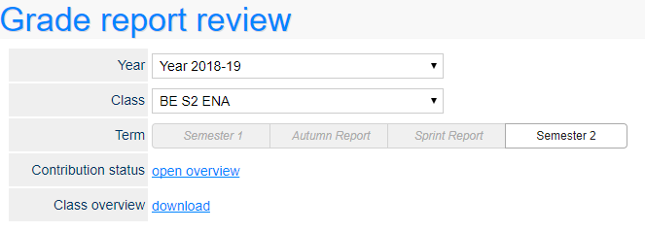

Le système génère un fichier PDF avec tous les rapports pour la classe et le terme sélectionné.

# **Publication des rapports**

Lorsque les rapports sont publiés, les parents, peuvent via l’application SMS Web Parent, visualiser et télécharger les rapports.

# **Pour un élève**

Dans l’option « ***GRADE REPORT/Review***», les personnes qui ont l’autorité de le faire, peuvent publier le rapport d’un élève.

Après avoir sélectionner la classe et le terme et l’élève.

L’écran suivant s’affiche :



Le bouton « ***Publish*** » permet de publier le rapport de l’élève. Automatiquement que le rapport est publié, le bouton « ***Publish*** » devient « ***Unpublish*** ». Si l’on constate qu’il y a une erreur dans les notes ou commentaires, la publication du rapport est annulée avec le bouton « ***Unpublish*** », le rapport est corrigé et puis republié.

# **Pour un niveau année**

Dans l’option « ***GRADE REPORT/Access***», les personnes qui ont l’autorité de le faire, peuvent publier les rapports de tous les élèves d’un niveau/année.

Après avoir sélectionné le niveau, l’écran suivant s’affiche :

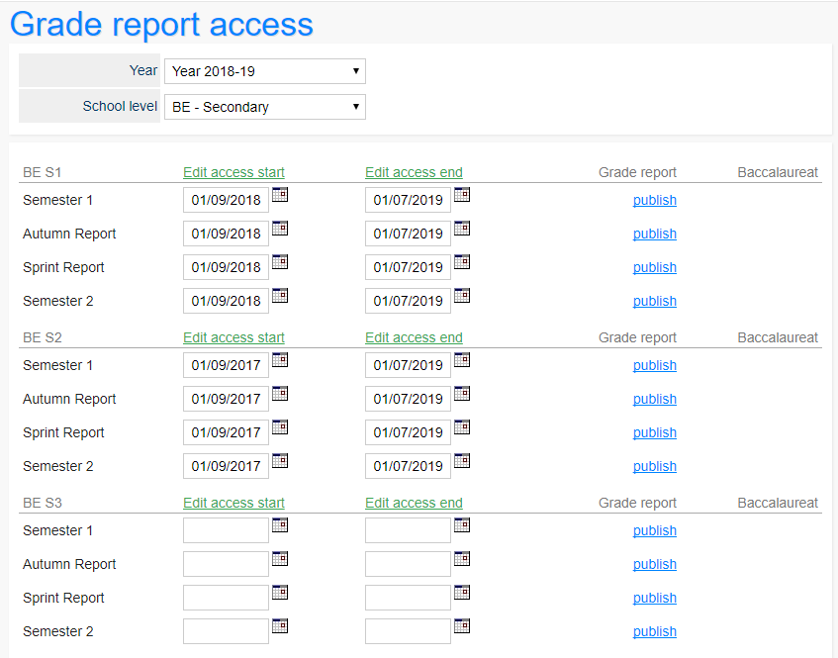

Sélectionner le bouton « ***Publish*** » qui se trouve à côté du rapport que l’on veut publier. Automatiquement que les rapports sont publiés, le bouton « ***Publish*** » devient « ***Unpublish*** ». Si l’on constate qu’il y a une erreur, la publication des rapports est annulée avec le bouton « ***Unpublish*** ».

# **Annexes**

# **Primaire**

Le template des carnets scolaires est dans la langue de la section linguistique dans laquelle l’élève est affecté. Pour les commentaires généraux, c’est également la langue de la section linguistique qui est utilisée. Pour les compétences rattachées aux cours, c’est la langue du cours qui est utilisée.

Deux carnets scolaires sont émis par année.

* Le carnet scolaire pour le 1er semestre qui est émis en février. Ce bulletin contient des appréciations et commentaires pour chaque compétence rattachée à chaque cours suivis par l’élève pour le 1er semestre. Il contient également un commentaire global et le nombre de jours d’absence (autorisée et non autorisée). (Voir ***Carnet scolaire 1er semestre***).
* Le carnet scolaire pour le 2ième semestre qui est émis en juillet. Ce bulletin contient des appréciations et commentaires pour chaque compétence rattachée à chaque cours suivis par l’élève pour le 2ième semestre. Il contient également un commentaire global, le nombre de jours d’absence (autorisée et non autorisée) et la décision du Conseil de classe (élève promu ou non promu). (Voir ***Carnet scolaire 2ième semestre***).

# **Secondaire**

# **Pour les niveaux du secondaire S1, S2 et S3 :**

Pour les écoles qui travaillent en trimestre, il y a trois bulletins trimestriels.

* Le bulletin pour le 1er trimestre qui est émis en décembre. Ce bulletin contient des notes alphabétiques et des commentaires pour chaque cours suivis par l’élève pour le 1er trimestre. Il peut également contenir un commentaire global. (Voir ***Bulletin 1er trimestre***).
* Le bulletin pour le 2ième trimestre qui est émis en mars. Ce bulletin contient des notes alphabétiques et des commentaires pour chaque cours suivis par l’élève pour le 2ième trimestre. Il peut également contenir un commentaire global. (Voir ***Bulletin2ième trimestre***).
* Le bulletin pour le 3ième trimestre qui est émis en juillet. Ce bulletin contient des notes alphabétiques et des commentaires pour chaque cours suivis par l’élève pour le 3ième trimestre ainsi que la note finale. Il peut également contenir un commentaire global. Il contient également la décision du Conseil de classe (élève promu ou non promu). (Voir ***Bulletin 3ième trimestre).***

Pour les écoles qui travaillent en semestre, il y a deux bulletins semestriels et deux rapports mi-semestriels.

* Le 1er rapport mi-semestriel est émis en novembre. Ce rapport contient des notes alphabétiques et des commentaires pour chaque cours suivis par l’élève. Il peut également contenir un commentaire global. (Voir ***Rapport de d’automne***).
* Le bulletin pour le 1er semestre qui est émis en janvier. Ce bulletin contient des notes alphabétiques et des commentaires pour chaque cours suivis par l’élève pour le 1er semestre. Il peut également contenir un commentaire global. (Voir ***Bulletin 1er semestre***).
* Le 2ième rapport mi-semestriel est émis en mars/avril. Ce rapport contient des notes alphabétiques et des commentaires pour chaque cours suivis par l’élève. Il peut également contenir un commentaire global. Ce rapport est identique au ***rapport d’automne*** excepté le titre qui change.
* Le bulletin pour le 2ième semestre qui est émis en juillet. Ce bulletin contient des notes alphabétiques et des commentaires pour chaque cours suivis par l’élève pour le 2ième semestre ainsi que la note finale. Il peut également contenir un commentaire global. Il contient également la décision du Conseil de classe (élève promu ou non promu). (Voir ***Bulletin 2ième semestre).***

# **Pour les niveaux du secondaire S4, S5 et S6:**

Il y a deux bulletins semestriels et deux rapports mi-semestriels. Pour les bulletins semestriels, la note est composée d’une note A et d’une note B.

* Le 1er rapport mi-semestriel est émis en novembre. Ce rapport contient des notes chiffrées et des commentaires pour chaque cours suivis par l’élève. Il peut également contenir un commentaire global. Ce rapport est identique au ***rapport de printemps*** excepté le titre qui change.
* Le bulletin pour le 1er semestre qui est émis en janvier. Ce bulletin contient des notes chiffrées et des commentaires pour chaque cours suivis par l’élève pour le 1er semestre. Il peut également contenir un commentaire global. (Voir ***Bulletin 1er semestre-2***).
* Le 2ième rapport mi-semestriel est émis en mars/avril. Ce rapport contient des notes chiffrées et des commentaires pour chaque cours suivis par l’élève. Il peut également contenir un commentaire global. (Voir ***Rapport de printemps***).
* Le bulletin pour le 2ième semestre qui est émis en juillet. Ce bulletin contient des notes chiffrées et des commentaires pour chaque cours suivis par l’élève pour le 2ième semestre ainsi que la note finale. Il peut également contenir un commentaire global. Il contient également la décision du Conseil de classe (élève promu ou non promu). (Voir ***Bulletin 2ième semestre-2).***